序号 | 域 | 编码 | 说明
1 | 厂商代码 | 3位数字 | 烟台新奥统一约定，建议与物联网表厂家一起作为合格供应商统一编码（金卡004）
2 | 型号 | 2位数字 | 由厂商自行编码提交烟台新奥维护  （金卡NB 01 金卡普通02 ）
3 | 类型 | 2位数字 | 01-普通、02-蓝牙、03-NB、04-4G
4 | 出厂年月 | 4位数字 | 2204代表22年4月，对应出厂日期记为2022-04-01
5 | 寿命 | 2位数字 | 05-五年，10-十年
6 | 预留 | 5位数字 | 暂定00000
7 | 序列号 | 6位数字 | 厂家自行编制的出厂顺序号000001
金卡示例：004030122040500000000001

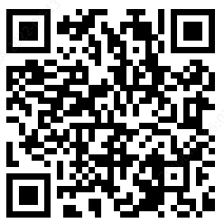

二维码印在外包装上和产品上

